**Домашнее задание для групп 1905-1906 на 11 ноября 2020 г.**

**по дисциплине «Информатика и ИТ в ПД»**

**Приглашение на конференцию Zoom для групп 1905-1906 на 9-13 ноября 2020 г.:**

**11 ноября, среда**

﻿Тема: Группы: 1905-1906 - Информатика и ИТ в ПД

Время: **11 ноя 2020 (среда) 08:30** AM Москва **(1-я пара)**

Подключиться к конференции Zoom

<https://us04web.zoom.us/j/77973924182?pwd=SnU2OElIanhnVzZEYUJaektxNTVudz09>

Идентификатор конференции: 779 7392 4182

Код доступа: Ft2S8D

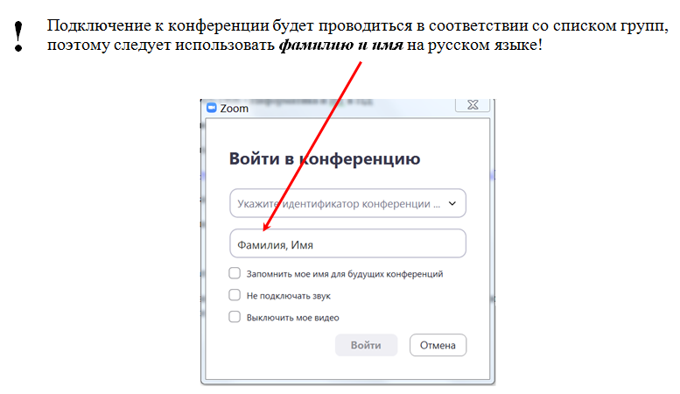

Задание 1 1

Задание 2 1

Номера вариантов для выполнения работы: 1

Задачи 1 2

Задачи 2 3

# Задание 1

1. Установить программу **Клиент Zoom для конференций** c сайта **zoom.us** в соответствии с *инструкцией* *по установке*:

* для установки на стационарный компьютер: <https://youtu.be/5W82rwo8lnQ>
* для установки на смартфон или планшет: <https://youtu.be/av8Ezn_oz2Y>

1. Ознакомиться с основными приёмами работы в программе **Клиент Zoom для конференций** по ссылкам, представленным в п.1 Задания 2.

# Задание 2

### Номера вариантов для выполнения работы:

|  |  |  |  |  |
| --- | --- | --- | --- | --- |
| **1905 ПД** | | **№ варианта** | **№№ Задач 1** | **№№ Задач 2** |
| 1 | Белов Максим Владимирович | 23 | 1, 12 | 1, 18 |
| 2 | Бибарсов Василий Павлович | 1 | 2, 13 | 2, 17 |
| 3 | Володина Полина Сергеевна | 2 | 3, 14 | 3, 16 |
| 4 | Гребенникова Виктория Алексеевна | 24 | 4, 15 | 4, 15 |
| 5 | Жарикова Валерия Сергеевна | 3 | 5, 16 | 5, 14 |
| 6 | Жидких Сергей Михайлович | 4 | 6, 17 | 6, 13 |
| 7 | Захаров Евгений Алексеевич | 30 | 7, 18 | 7, 12 |
| 8 | Захаров Никита Сергеевич | 5 | 8, 19 | 8, 18 |
| 9 | Колганова Яна Вячеславовна | 6 | 9, 20 | 9, 17 |
| 10 | Морина Виктория Андреевна | 7 | 10, 4 | 10, 16 |
| 11 | Солохина Елена Денисовна | 31 | 11, 5 | 11, 15 |
| 12 | Стреляев Даниил Владимирович | 8 | 12, 6 | 12, 1 |
| 13 | Строков Иван Алексеевич | 9 | 13, 7 | 13, 2 |
| 14 | Устюжанин Дмитрий Петрович | 10 | 14, 8 | 14, 3 |
| 15 | Царева Мария Дмитриевна | 11 | 15, 9 | 15, 10 |
|  |  |  |  |  |
| **1906 ПД** | |  |  |  |
| 1 | Выставкина Ирина Олеговна | 25 | 16, 10 | 16, 9 |
| 2 | Гусева Софья Евгеньевна | 26 | 17, 1 | 17, 8 |
| 3 | Зенкина Алина Евгеньевна | 12 | 18, 2 | 18, 7 |
| 4 | Калугина Екатерина Игоревна | 13 | 19, 3 | 1, 12 |
| 5 | Кармазов Максим Вадимович | 27 | 20, 4 | 2, 13 |
| 6 | Кононова Ирина Евгеньевна | 14 | 11, 19 | 3, 14 |
| 7 | Кулешов Михаил Максимович | 15 | 2, 9 | 4, 15 |
| 8 | Куликова Елизавета Романовна | 16 | 3, 18 | 5, 16 |
| 9 | Лисицына Алина Андреевна | 17 | 4, 14 | 6, 17 |
| 10 | Миронова Анастасия Андреевна | 28 | 5, 15 | 7, 18 |
| 11 | Митрофанов Никита Алексеевич | 18 | 6, 17 | 8, 12 |
| 12 | Мишина Елизавета Вадимовна | 19 | 7, 20 | 9, 13 |
| 13 | Полубоярова Диана Дмитриевна | 29 | 8, 15 | 10, 14 |
| 14 | Потапов Матвей Сергеевич | 20 | 9, 13 | 11, 15 |
| 15 | Стеканова Екатерина Романовна | 21 | 10, 17 | 5, 18 |
| 16 | Шардина Ирина Вячеславовна | 22 | 11, 19 | 6, 17 |

### Требования к оформлению

1. Каждый студент решает в работе **4** задачи.
2. Задачи должны быть оформлены в **одном** файле (рабочей книге MS Excel) на **разных** рабочих листах, подписанных в соответствии с вариантом следующим образом:

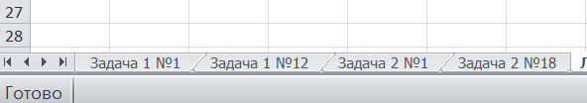

*Примечание*: для переименования листа нужно дважды щёлкнуть левой кнопкой мыши по соответствующему ему ярлыку в нижней левой части экрана)

1. Создать верхние колонтитулы к каждой из задач вида:

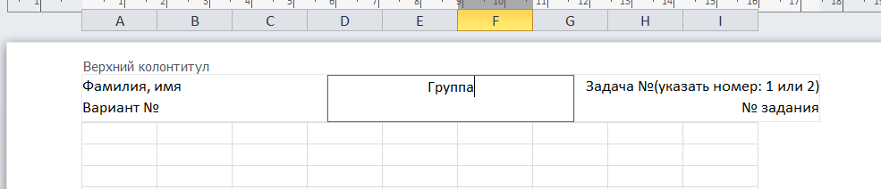

*Примечание 1*: колонтитулы в MS Excel создаются командой *Вставка/Текст/Колонтитулы:*

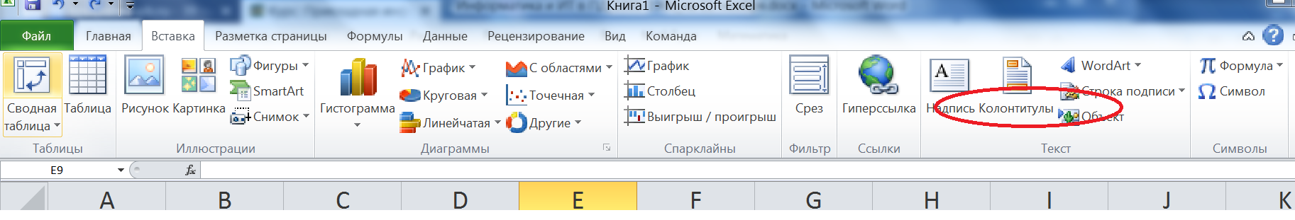

*Примечание 2*: чтобы выйти из Конструктора колонтитулов, нужно щёлкнуть левой кнопкой мыши по любой ячейке *таблицы* и выполнить команду *Вид/Режимы просмотра книги/Обычный*:

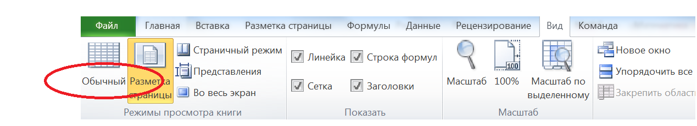

1. Прислать готовую работу на электронную почту [s-galina-n@mail.ru](mailto:s-galina-n@mail.ru) не позднее **16.00 10 ноября 2020 г.**

### Задачи 1

*С помощью электронной таблицы MS Excel и программы Калькулятор вычислите значение заданного выражения*. *Ответ следует представить не менее чем с 5-ю знаками после запятой.*

1. Вычислите целую часть значения выражения .
2. Вычислите целую часть значения выражения.
3. Вычислите целую часть значения выражения.
4. Вычислите целую часть значения выражения.
5. Вычислите целую часть значения выражения.
6. Вычислите целую часть значения выражения .
7. Вычислите целую часть значения выражения.
8. Вычислите целую часть значения выражения.
9. Вычислите целую часть значения выражения.
10. Вычислите целую часть значения выражения.
11. Вычислите целую часть значения выражения .
12. Вычислите целую часть значения выражения .
13. Вычислите целую часть значения выражения .
14. Вычислите целую часть значения выражения .
15. Вычислите целую часть значения выражения .
16. Вычислите целую часть значения выражения .
17. Вычислите целую часть значения выражения .
18. Вычислите целую часть значения выражения .
19. Вычислите целую часть значения выражения .
20. Вычислите целую часть значения выражения .

**Пример оформления задачи 1:**

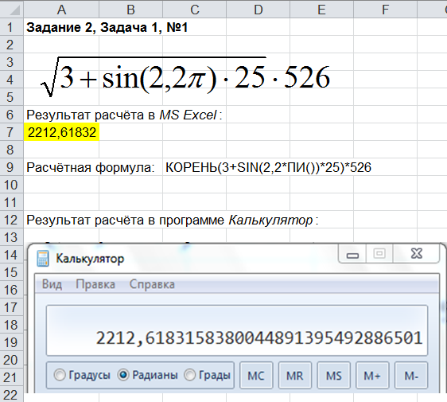

### Задачи 2

**Задача 1(ЭТ)**

Предприятие выпускает три вида изделий:

|  |  |  |  |  |  |
| --- | --- | --- | --- | --- | --- |
| N п/п | Наименование | Количество штук | Цена за штуку, руб. | Стоимость,  руб. | Доля в стоимости |
| 1  2  3 | Изделие 1  Изделие 2  Изделие 3 | 15  12  20 | 100  250  50 |  |  |

Известно количество и цена за штуку изделий каждого вида. Определить стоимость изделий каждого вида и общую стоимость всех изделий, а также долю в стоимости для изделий каждого вида. Построить по столбцу «Стоимость» столбчатую, а по столбцу «Доля в стоимости» – круговую диаграммы.

**Задача 2(ЭТ)**

Предприятие выпускает три вида изделий:

|  |  |  |  |  |  |  |
| --- | --- | --- | --- | --- | --- | --- |
| N п/п | Наимено-вание | Количество штук | % брака | Цена за штуку, руб. | Стоимость,  руб | Доля в стои-мости |
| 1  2  3 | Изделие 1  Изделие 2  Изделие 3 | 100  250  200 | 3  5  2 | 10  20  15 |  |  |

Известно количество и цена за штуку изделий каждого вида. Определить стоимость изделий каждого вида и общую стоимость всех изделий, если при определении стоимости изделия нужно вычесть стоимость бракованных изделий, а также долю в стоимости для изделий каждого вида. Построить по столбцу «Стоимость» столбчатую, а по столбцу «Доля в стоимости» – круговую диаграммы.

Задача 3(ЭТ)

Известны следующие характеристики трех фирм:

|  |  |  |  |  |  |  |
| --- | --- | --- | --- | --- | --- | --- |
| N п/п | Наимено-вание | Прибыль 1999  млн руб. | Прибыль 2000  млн руб. | Доля прибыли 1999, % | Доля прибыли 2000, % | Прирост прибыли 1999-2000,  % |
| 1  2  3 | Фирма 1  Фирма 2  Фирма 3 | 100  115  125 | 98  120  140 |  |  |  |

Определить долю прибыли каждой фирмы в общей сумме прибыли за каждый год, а также *Прирост прибыли = (Прибыль2000-Прибыль1999)/Прибыль2000*. Построить по столбцам «Прибыль1999» и «Прибыль2000» столбчатую диаграмму, а по столбцу «Доля прибыли 2000» круговую диаграмму.

**Задача 4 (ЭТ)**

Создать электронную таблицу для сравнения и анализа различных показателей для заданных компаний за 2000 и 2001 гг.

Вычислить прирост объема продаж в 2001 г. по формуле: (объем_продаж_2001 – объем_продаж_2000) / объем_продаж_2001, и доли рынка в соответствующих годах.

|  |  |  |  |  |  |  |
| --- | --- | --- | --- | --- | --- | --- |
| № | Компания | Объем продаж  млн, шт. | | Прирост объема продаж в 2001 г., % | Доля рынка, % | |
| 2000 | 2001 |  |  |
| 1  2  3  4 | Compaq  Applle  IBM  Bell | 2,8  3,8  4,5  1,2 | 3,2  3,1  6,4  1,05 |  |  |  |

Построить по столбцу «Объем продаж_2001» и «Объем продаж_2001» столбчатую диаграмму, а по столбцу «Доля _рынка_2001» – круговую.

**Задача 5 (ЭТ)**

Создать электронную таблицу расчета заработной платы сотрудников, в которой вычислить:

* величину премии = 30% от оклада;
* величину подоходного налога = 13% от суммы премии и оклада, соответствующего работника;
* величину отчислений в пенсионный фонд = 1% от суммы премии и оклада соответствующего работника;
* величину «к выдаче», как сумму оклада и премии за вычетом соответствующих отчислений;
* долю каждого сотрудника в сумме «Получено».

|  |  |  |  |  |  |  |
| --- | --- | --- | --- | --- | --- | --- |
| № | Сотрудник | Оклад | Подоходный налог | Отчисления в пенсионный фонд | К выдаче | Доля в «Получено» |
| 1  2  3  4 | Скворцов  Снегирев  Соловьев  Синицын | 2400  3200  1800  1500 |  |  |  |  |

Построить по столбцам «Оклад» и «К выдаче» столбчатую диаграмму, а по столбцу «Доля в «Получено» – круговую.

**Задача 6 (ЭТ)**

Фирма заказала следующие виды запчастей:

|  |  |  |  |  |  |
| --- | --- | --- | --- | --- | --- |
| № | Название | Количество | Цена за единицу, (руб) | Сумма,  (руб) | Доля,  % |
| 1  2  3  4  5 | Гайка  Болт  Шплинт  Шпилька  Шайба | 1500  1800  800  500  1200 | 1,2  1,3  1,4  2,4  1,05 |  |  |
|  | Итого |  |  |  |  |

Расходы на доставку: (15% от «Итого»)

Расходы на хранение: (5% от «Итого»)

К оплате («Итого» + «Расходы на доставку» + «Расходы на хранение»

Определить стоимость изделий каждого вида и сумму к оплате, а также долю в стоимости для изделий каждого вида. Построить по столбцу «Цена за единицу» столбчатую диаграмму, а по столбцу «Доля, %» – круговую.

**Задача 7 (ЭТ)**

Создать электронную таблицу для анализа показателей продаж фирмы, производящей краски за 2000 и 2001 гг.

|  |  |  |  |  |  |
| --- | --- | --- | --- | --- | --- |
| № | Название краски | Объем продаж, т | | Прирост объема продаж | Доля объема продаж 2001 г. |
| 2000 г. | 2001 г. |
| 1  2  3  4 | Краска А  Краска B  Краска C  Краска D | 112  58  24  96 | 110  62  36  115 |  |  |

Определить прирост объема продаж и долю объема продаж в 2001 г. Построить по столбцам 3 и 4 столбчатую диаграмму, а по столбцу 6 – круговую.

**Задача 8 (ЭТ)**

Составить электронную таблицу расчета заработной платы сотрудников:

|  |  |  |  |  |  |  |
| --- | --- | --- | --- | --- | --- | --- |
| № | Сотрудник | Отработано  смен | Часов в смене | Часовая ставка | Начислено | Доля в «Начислено» |
| 1  2  3  4 | Сотрудник 1  Сотрудник 2  Сотрудник 3  Сотрудник 4 | 20  22  12  22 | 8  8  6  6 | 10  15  18  10 |  |  |

Построить по столбцу 6 столбчатую диаграмму, а по столбцу 7 – круговую диаграмму.

**Задача 9 (ЭТ)**

Создать электронную таблицу анализа продаж магазина игрушек с учетом предоставляемых скидок для распродажи.

|  |  |  |  |  |  |  |
| --- | --- | --- | --- | --- | --- | --- |
| № | Название | Цена, руб | Скидка, % | Цена со скидкой, руб | Доля в «Цена», % | Доля в «Цена со скидкой», % |
| 1  2  3  4 | Мяч  Кукла  Конструктор  Кубики | 45  280  350  50 | 5  15  12  8 |  |  |  |

Построить по столбцам 3 и 5 столбчатую диаграмму, а по столбцу 7 – круговую диаграмму.

**Задача 10 (ЭТ)**

Создать электронную таблицу, в которой разместить счет за заказанную литературу:

|  |  |  |  |  |  |
| --- | --- | --- | --- | --- | --- |
| N п/п | Наименование | Количество | Цена за единицу (руб.) | Сумма  (руб.) | Доля  в % |
| 1 | 2 | 3 | 4 | 5 | 6 |
| 1 | Corel Draw | 5 | 35000 |  |  |
| 2 | Windows 3.1 | 20 | 30000 |  |  |
| 3 | Excel 5.0 | 15 | 25000 |  |  |

Итого:

Почтовые расходы: (10% от суммы заказа)

Расходы на транспорт: (10% от суммы заказа)

Итого к выплате:

По столбцу N 5 составить столбиковую диаграмму, по столбцу N 6 - круговую.

**Задача 11(ЭТ)**

Создать электронную таблицу, в которой разместить счет за заказанную оргтехнику:

Курс доллара на XX.XX.2007.: 29.6 руб/долл.

|  |  |  |  |  |  |  |
| --- | --- | --- | --- | --- | --- | --- |
| N п/п | Наименование | Количество | Цена за единицу (долл.) | Сумма | | Доля  в % |
|  |  |  |  | в долл. | в руб. |  |
| 1 | ПК 486DX4/100/8/850 | 10 | 820 |  |  |  |
| 2 | ПК P100/8/850 | 10 | 955 |  |  |  |
| 3 | Принтер HP Laser Jet 5P | 2 | 998 |  |  |  |
| Итого: | |  |  |  |  |  |

Расходы на доставку: (10% от суммы заказа)

Итого к выплате:

По столбцу «Цена за единицу» составить столбиковую диаграмму, по столбцу «Доля в %»- круговую.

**Задача 12 (ЭТ)**

Создать электронную таблицу, в которой будут анализироваться и сравниваться показатели различных компаний в 2003 и 2004 гг.

Исходные данные: объем продаж в 2004 г. (G2), прирост объема продаж в 2004 г. по сравнению с 2003 г. (ΔG).

Вычислить: объем продаж в 2003 г.(G1) по формуле: G1 = G2 / (1+ΔG), долю рынка в 2003 г. и в 2004 г. (в %), прирост доли рынка в 2004 г.

|  |  |  |  |  |  |  |  |
| --- | --- | --- | --- | --- | --- | --- | --- |
| N п/п | Компания | Объем продаж  млн. шт. | | Прирост в 2004г. объема продаж в % | Доля рынка  в % | | Прирост в 2004 г. доли рынка  в % |
|  |  | 2003 г. | 2004 г. |  | 2003 г. | 2004 г. |  |
| 1 | 2 | 3 | 4 | 5 | 6 | 7 | 8 |
| 1 | Compaq |  | 4.77 | 54.3 |  |  |  |
| 2 | IBM |  | 4.03 | -4.7 |  |  |  |
| 3 | Apple |  | 3.94 | 7.2 |  |  |  |

Построить по 3 и 4 столбцам столбиковую диаграмму, а по столбцу 6 – круговую диаграмму.

**Задача 13 (ЭТ)**

**Создать** электронную таблицу, в которой ежемесячно будет производиться расчет заработной платы рабочих в бригаде.

**Исходные данные:** фамилия, инициалы рабочего; тариф – Т (оплата за день работы); количество отработанных дней – К.

**Необходимо рассчитать** заработную плату Z, подоходный налог N, профсоюзные взносы W по формулам: Z=T·K; W=0.01·Z

Подоходный налог рассчитывается по формуле: N=0,13·Z

Сумма к выдаче на руки рабочему рассчитывается по формуле: S = Z – W – N

Необходимо определить также итоги по графам “Заработная плата” и “Сумма к выдаче”.

Все исходные данные и результаты расчетов должны быть оформлены в виде таблицы:

Ведомость начисления заработной платы

|  |  |  |  |  |  |  |  |  |
| --- | --- | --- | --- | --- | --- | --- | --- | --- |
| №  п/п | Фамилия,  имя, отчество | Разряд | Тариф  (Руб.) | Количество  отработанных дней | Заработная плата |  | | Сумма  к выдаче |
| Проф. взносы | Подох. налог |
|  |  |
| 1 | 2 | 3 | 4 | 5 | 6 | 7 | 8 | 9 |
| 1 | Корнеев К.К. | 4 | 20000 | 25 |  |  |  |  |
| 2 | Левин Л.Л. | 5 | 25000 | 20 |  |  |  |  |
| 3 | Митев М.М. | 6 | 30000 | 24 |  |  |  |  |
| 4 | Седов С.С. | 3 | 15000 | 18 |  |  |  |  |
| Итого: | |  |  |  |  |  |  |  |

Построить по столбцу №9 столбиковую и круговую диаграммы.

**Задача 14 (ЭТ)**

**Создать** электронную таблицу, в которой анализируются и сравниваются показатели различных компаний по продаже настольных мультимедиа – ПК в 2018 и 2019 гг.

**Исходные данные:** объем продаж в 2018 г. и в 2019 г. (тысяч устройств).

**Вычислить:** суммарные объемы продаж, долю рынка в 2018 г. и в 2019 г, прирост объема продаж в 2019 г.

Исходные данные и результаты оформить в виде таблицы:

|  |  |  |  |  |  |  |
| --- | --- | --- | --- | --- | --- | --- |
| № п/п | Компания | Объем продаж 2018 г. (тыс.устройств) | Доля рынка 2018 (%) | Объем продаж 2019 г. (тыс.устройств) | Доля рынка 2019 (%) | Прирост 2018-2019 (%) |
| 1 | 2 | 3 | 4 | 5 | 6 | 7 |
| 1 | Apple | 2349 |  | 3981 |  |  |
| 2 | Packard Bell | 1969 |  | 3004 |  |  |
| 3 | Compaq | 1226 |  | 1931 |  |  |
| 4 | IBM | 820 |  | 1549 |  |  |
| 5 | NEC | 445 |  | 1465 |  |  |
| 6 | Другие | 3305 |  | 8977 |  |  |
| Всего | |  |  |  |  |  |

Построить столбиковые диаграммы по столбцам № 3 и 5, круговые диаграммы по столбцам № 4 и 6.

**Задача 15 (ЭТ)**

**Создать** электронную таблицу, в которой анализируются и сравниваются показатели различных неамериканских компаний по продаже настольных мультимедиа-ПК в 2018 и 2019 гг.

**Исходные данные:** объем продаж в 2018 г. и в 2019 г. (тысяч устройств).

**Вычислить:** суммарные объемы продаж, долю рынка в 2018 г. и в 2019 г, прирост объема продаж в 2019 г.

Исходные данные и результаты оформить в виде таблицы:

|  |  |  |  |  |  |  |
| --- | --- | --- | --- | --- | --- | --- |
| № п/п | Компания | Объем продаж 2018 г. (тыс.устройств) | Доля рынка 2018 (%) | Объем продаж 2019 г. (тыс.устройств) | Доля рынка 2019 (%) | Прирост 2018-2019 (%) |
| 1 | 2 | 3 | 4 | 5 | 6 | 7 |
| 1 | NEC | 445 |  | 1465 |  |  |
| 2 | Acer | 278 |  | 812 |  |  |
| 3 | Fujitsu | 65 |  | 576 |  |  |
| 4 | Highscreen | 57 |  | 248 |  |  |
| 5 | Escom | 78 |  | 239 |  |  |
| Всего | |  |  |  |  |  |

Построить столбиковые диаграммы по столбцам № 3 и 5, круговые диаграммы по столбцам № 4 и 6.

**Задача 16 (ЭТ)**

**Создать** электронную таблицу, в которой разместить счет за заказанную оргтехнику:

Курс доллара на XX.XX.2020.: 78,56 руб/долл.

Счет № ________ от XX.XX.2020 г.

|  |  |  |  |  |  |  |
| --- | --- | --- | --- | --- | --- | --- |
| № п/п | Наименование | Количество | Цена за единицу (долл.) | Сумма | | Доля  в % |
| в долл. | в руб. |
| 1 | 2 | 3 | 4 | 5 | 6 | 7 |
| 1 | ПК 486DX4/100/8/850 | 10 | 820 |  |  |  |
| 2 | ПК P100/8/850 | 10 | 955 |  |  |  |
| 3 | Принтер HP Laser Jet 5P | 2 | 998 |  |  |  |
| 4 | XEROX 5310,10 | 1 | 1435 |  |  |  |
| 5 | Мониторы SyncMaster GL | 20 | 360 |  |  |  |
| Итого: | |  |  |  |  |  |

Итого: __________________

Расходы на доставку: (10% от суммы заказа)

Итого к выплате:

По столбцу № 5 составить столбиковую диаграмму, по столбцу № 7 - круговую.

**Задача 17 (ЭТ)**

**Создать** электронную таблицу, в которой анализируется прогноз объемов продаж серверных операционных систем на период от 2017 до 2018 г.

**Исходные данные:** объем продаж в 2017 г. и в 2018 г. (тысяч шт.).

**Вычислить:** суммарные объемы продаж, долю рынка в 2017 г. и в 2018 г, прирост объема продаж в 2018 г.

Исходные данные и результаты оформить в виде таблицы:

|  |  |  |  |  |  |  |
| --- | --- | --- | --- | --- | --- | --- |
| № п/п | Название ОС | Объем продаж 2017 г.  (тыс. шт.) | Доля рынка 2017 г.  (%) | Объем продаж 2018 г. (тыс.шт.) | Доля рынка 2018  (%) | Прирост 2017-2018 (%) |
| 1 | 2 | 3 | 4 | 5 | 6 | 7 |
| 1 | NetWare | 1197 |  | 1380 |  |  |
| 2 | OS/2 | 403 |  | 498 |  |  |
| 3 | Unix | 688 |  | 928 |  |  |
| 4 | Windows NT | 965 |  | 1525 |  |  |
| 5 | Other NOSs | 300 |  | 287 |  |  |
| Всего | |  |  |  |  |  |

Построить столбиковые диаграммы по столбцам № 3 и 5, круговые диаграммы по столбцам № 4 и 6.

**Задача 18 (ЭТ)**

**Создать** электронную таблицу, в которой анализируется прогноз объемов продаж серверных операционных систем на период от 2017 до 2018 г.

**Исходные данные:** объем продаж в 2017 г. и в 2018 г. (тысяч шт.).

**Вычислить:** суммарные объемы продаж, долю рынка в 2017 г. и в 2018 г, прирост объема продаж в 2018 г.

Прирост доходов в 2018 г. по сравнению с 2017 г. вычисляется по формуле:



Исходные данные и результаты оформить в виде таблицы:

|  |  |  |  |  |  |  |
| --- | --- | --- | --- | --- | --- | --- |
| № п/п | Название ОС | Объем продаж 2017 г.  (тыс. шт.) | Доля рынка 2017 г.  (%) | Объем продаж 2018 г. (тыс.шт.) | Доля рынка 2018  (%) | Прирост 2017-2018 (%) |
| 1 | 2 | 3 | 4 | 5 | 6 | 7 |
| 1 | NetWare 3.X | 218 |  | 0 |  |  |
| 2 | NetWare 4.X | 779 |  | 1140 |  |  |
| 3 | NLMs | 200 |  | 240 |  |  |
| 4 | OS/2 File Servers | 163 |  | 198 |  |  |
| 5 | OS/2 App Servers | 240 |  | 300 |  |  |
| 6 | Unix File Servers | 131 |  | 167 |  |  |
| 7 | Unix App Servers | 557 |  | 761 |  |  |
| 8 | NT File Server | 465 |  | 725 |  |  |
| 9 | NT App Server | 500 |  | 800 |  |  |
| Всего | |  |  |  |  |  |

Построить столбиковые диаграммы по столбцам № 3 и 5, круговые диаграммы по столбцам № 4 и 6.